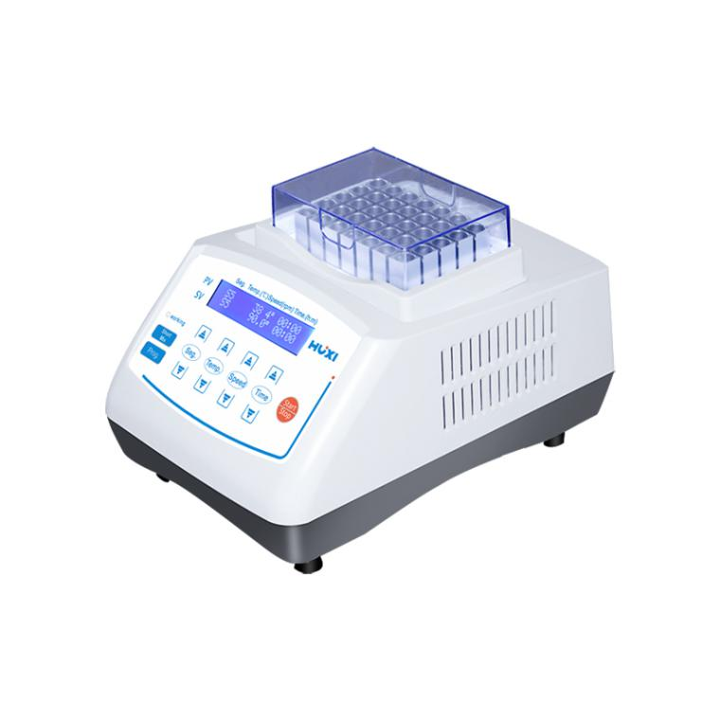
1、产品应用
HX-20T恒温混匀仪（加热型）
恒温混匀仪整合混匀、振荡、孵育加热三种功能和智能操作的理念，它不但能混匀各种微量管、PCR板、深孔板和微孔板等实验室常用耗材，还具备对各种模块进行加热孵育的功能。

2、产品特点
- LCD液晶显示，人机友好的触摸式操作界面。
- 断电恢复功能，断电恢复可按原设定程序自动恢复运行。
- 微处理器控制温度、转速和时间，温控线性好、振荡转速准确、波动小。
- 直流无刷电机驱动、长寿命、免保养。
- 采用金属模块，可使样品免受污染。
- 金属模块能方便更换，便于清洁、消毒。
- 设有定时功能，0~99h59min任意设定培养时间。
- 温度偏差校准功能； 内置超温保护装置。
- 自动故障检测及蜂鸣器报警功能。
- 外观精美，蓝色液晶显示即时参数信息，触摸式操作界面。

- 技术参数
型号 | HX-20T
货号 | 1006007001
温度范围 | RT+5℃~100℃
时间设置 | 0~99h59min（设置时间为0即连续工作）
模块温度均匀性 | ≤±0.3℃
控温精度 | ±0.5℃
显示精度 | 0.1℃
振荡速度 | 200~1800rpm
振荡幅度 | 2-3mm（水平回转）
升温时间 | ≤15min (25升至100℃)
多点运行 | 支持（最多5点）
加热方式 | 加热膜
熔断器 | 250Ⅴ 3A Φ 5× 20
电源 | AC220V/120V,50/60Hz,250W
功率 | 200W
标配模块 | 35*2.0ml
选配模块 | A,B,C,D,E,F,G,H,J,K,L,M,N
仪器尺寸(mm) | 270×190×190（mm）
包装尺寸(mm) | 335×335×250（mm）
净重 | 8kg
毛重 | 9.5kg

4、可选模块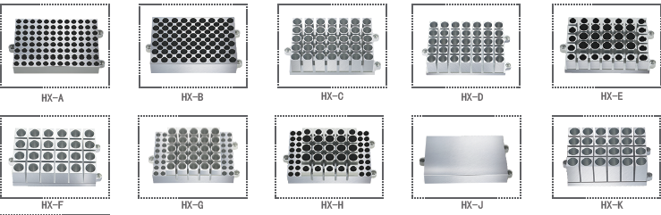
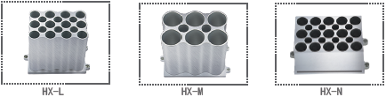
HX-A | 96*0.2ml标准板 100℃
HX-B | 54*0.5ml离心管 100℃
HX-C | 35*1.5ml离心管 100℃
HX-D | 35*2.0ml离心管 100℃
HX-E | 20*0.5ml+15*1.5ml离心管 100℃
HX-F | 24*直径≤￠12mm试管 100℃
HX-G | 32*0.2ml+25*1.5ml离心管 100℃
HX-H | 32*0.2ml+10*0.5ml+15*1.5ml离心管 100℃
HX-J | 96*0.2ml微孔板(酶标板平板) 100℃
HX-K | 24*5ml离心管 100℃
HX-L | 12*15ml (最高转速600rpm) 100℃
HX-M | 6*50ml (最高转速600rpm) 100℃
HX-N | 15*10ml离心管100℃

5、装箱清单
名称 | 数量
主机 | 1台
电源线 | 1根
合格证（含保修卡） | 1份
说明书 | 1份
保险丝 | 2只
标配模块（2ML*35孔） | 1块（已安装仪器内）

